МИНИСТЕРСТВО НАУКИ И ВЫСШЕГО ОБРАЗОВАНИЯ РОССИЙСКОЙ ФЕДЕРАЦИИ
федеральное государственное автономное образовательное учреждение высшего образования
«САНКТ-ПЕТЕРБУРГСКИЙ ГОСУДАРСТВЕННЫЙ УНИВЕРСИТЕТ
АЭРОКОСМИЧЕСКОГО ПРИБОРОСТРОЕНИЯ»
КАФЕДРА № 44
ОТЧЕТ
ЗАЩИЩЕН С ОЦЕНКОЙ
ПРЕПОДАВАТЕЛЬ
старший преподаватель |  |  |  | Н.А. Соловьева
должность, уч. Степень, звание |  | подпись, дата |  | инициалы, фамилия

ОТЧЕТ О ЛАБОРАТОРНОЙ РАБОТЕ №6
АВЛ-ДЕРЕВЬЯ ПОИСКА

по курсу: АЛГОРИТМЫ И СТРУКТУРЫ ДАННЫХ
РАБОТУ ВЫПОЛНИЛ
СТУДЕНТ ГР. № | 4341 |  |  |  | Е.П. Березин
 |  |  | подпись, дата |  | инициалы, фамилия

Санкт-Петербург
2024
Цель работы: Целью работы является изучение деревьев поиска и получение практических навыков их использования.

Вариант задания: 5. Подсчитать среднее арифметическое всех листов дерева. Затем вычесть из каждого листа данное значение, затем обойти дерево еще раз и удалить все элементы, делящиеся без остатка на 3 и перестроить дерево с учетом изменений. В качестве метода обхода АВЛ-дерева использовать прямой обход в глубину

Листинг программы, реализующей алгоритм:
- #include <iostream>
- #include <iomanip>
- #include <locale.h>

- using namespace std;

- struct node {
- int data;
- unsigned char height;
- node* left;
- node* right;

- node(int d) { data = d; left = right = 0; height = 0; }
- };

- unsigned char height(node* p) { return p ? p->height : 0; }

- int balanceFactor(node* p) { return height(p->right) - height(p->left); }

- void fixHeight(node* p) {
- unsigned char leftHeight = height(p->left);
- unsigned char rightHeight = height(p->right);
- p->height = (leftHeight > rightHeight ? leftHeight : rightHeight) + 1;
- }

- node* rotateRight(node* p) {
- node* q = p->left;
- p->left = q->right;
- q->right = p;
- fixHeight(p);
- fixHeight(q);
- return q;
- }

- node* rotateLeft(node* q) {
- node* p = q->right;
- q->right = p->left;
- p->left = q;
- fixHeight(q);
- fixHeight(p);
- return p;
- }

- node* balanceTree(node* p) {
- fixHeight(p);
- if (balanceFactor(p) == 2) {
- if (balanceFactor(p->right) < 0)
- p->right = rotateRight(p->right);
- return rotateLeft(p);
- }
- if (balanceFactor(p) == -2) {
- if (balanceFactor(p->left) > 0)
- p->left = rotateLeft(p->left);
- return rotateRight(p);
- }
- return p;
- }

- node* addToTree(node* p, int data) {
- if (!p) return new node(data);
- if (data < p->data) p->left = addToTree(p->left, data);
- else p->right = addToTree(p->right, data);
- return balanceTree(p);
- }

- node* findMin(node* p) { return p->left ? findMin(p->left) : p; }

- node* removeMin(node* p) {
- if (p->left == 0) return p->right;
- p->left = removeMin(p->left);
- return balanceTree(p);
- }

- node* deleteFromTree(node* p, int data) {
- if (!p) return 0;
- if (data < p->data)
- p->left = deleteFromTree(p->left, data);
- else if (data > p->data)
- p->right = deleteFromTree(p->right, data);
- else {
- node* l = p->left;
- node* r = p->right;
- delete p;
- if (!r) return l;
- node* min = findMin(r);
- min->right = removeMin(r);
- min->left = l;
- return balanceTree(min);
- }
- return balanceTree(p);
- }

- void tmpCalcForLeaves(node* p, int& sum, int& count) {
- if (!p) return;
- if (!p->left && !p->right) {
- sum += p->data;
- count++;
- }
- tmpCalcForLeaves(p->left, sum, count);
- tmpCalcForLeaves(p->right, sum, count);
- }

- void modifyLeaves(node* p, double mid) {
- if (!p) return;
- if (!p->left && !p->right) p->data -= mid;
- modifyLeaves(p->left, mid);
- modifyLeaves(p->right, mid);
- }

- void deleteDivByThree(node*& p) {
- if (!p) return;
- deleteDivByThree(p->left);
- deleteDivByThree(p->right);
- if (p->data % 3 == 0) {
- p = deleteFromTree(p, p->data);
- }
- }

- void printTree(node* p, int padding = 0) {
- if (!p) return;
- printTree(p->right, padding + 1); // Правое поддерево.
- for (int i = 0; i < padding; i++) cout << " ";
- cout << p->data << endl;
- printTree(p->left, padding + 1); // Левое поддерево.
- }

- void printStraight(node* p) {
- if (!p) return;
- cout << p->data << ' ';
- printStraight(p->left);
- printStraight(p->right);
- }

- bool search(node* p, int key, int& steps) {
- if (!p) return false;

- steps++;
- if (key == p->data) return true;
- if(key < p->data) return search(p->left, key, steps);
- return search(p->right, key, steps);
- }

- int main() {
- setlocale(LC_ALL, "RU");
- node* root = nullptr;
- int steps = 0;
- // Заполнение дерева
- int testElements[] = { 1, 2, 3, 4, 5, 6, 7, 8, 9,10, 11, 12, 13, 14, 15, 16 }; // Тестовый пример элементов.
- for (int e : testElements) {
- root = addToTree(root, e);
- }
- //Вывод исходного дерева
- cout << "Вывод исходного дерева:\n";
- printTree(root);
- cout << endl << endl;
- //Вывод элементов при прямом обходе
- cout << "Вывод элементов при прямом обходе:\n";
- printStraight(root);
- cout << endl << endl;
- //Проверка поиска
- int searchData = 1;
- if (search(root, searchData, steps)) {
- cout << "Значение " << searchData << " найдено за " << steps << " шагов\n";
- }
- else cout << "Значение " << searchData << " не найдено\n";
- //Подсчет среднего арифметического листов
- int sum = 0, count = 0;
- tmpCalcForLeaves(root, sum, count);
- if (count > 0) {
- double average = static_cast<double>(sum) / count;
- modifyLeaves(root, average);
- cout << "Среднее значение: " << average << endl;
- }
- //Удаление элементов, кратных трем и вывод дерева после всех манипуляций
- deleteDivByThree(root);
- cout << "Дерево после модификаций:" << endl;
- printTree(root);
- cout << endl << endl;
- return 0;
- }

Контрольный пример:
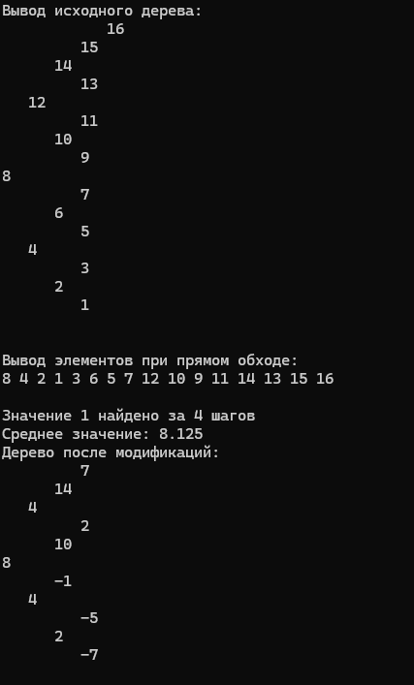

Набор рисунков для объяснения задания по варианту
Заполняем дерево элементами (см. рис. 1-6)
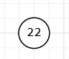
Рисунок 1 - Добавление вершины 22
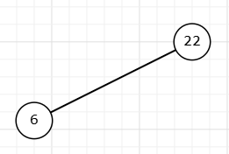
Рисунок 2 - Добавление вершины 6
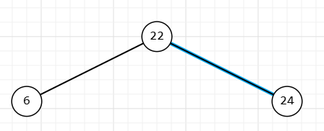
Рисунок 3 - Добавление вершины 25
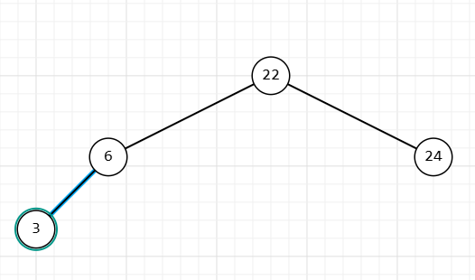
Рисунок 4 - Добавление вершины 3
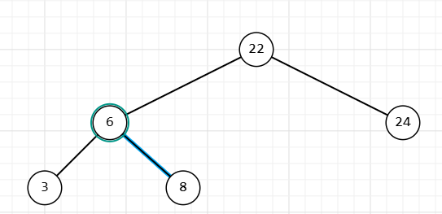
Рисунок 5 - Добавление вершины 8
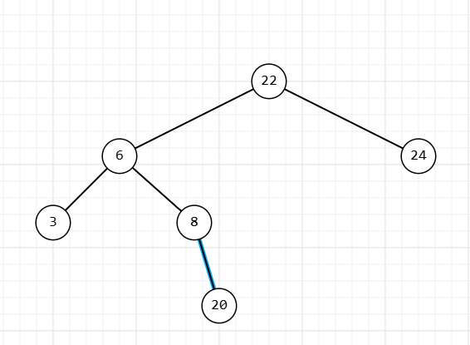
Рисунок 6 - Добавление вершины 20
Балансировка нарушена. Восстанавливаем баланс (см. рис. 7)
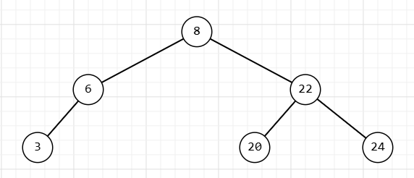
Рисунок 7 – Результат восстановления баланса
По условию требуется найти среднее арифметическое всех листьев и вычесть полученное значение из значений листьев (см. рис. 8). Среднее значение составляет (3+20+25)/3= 16
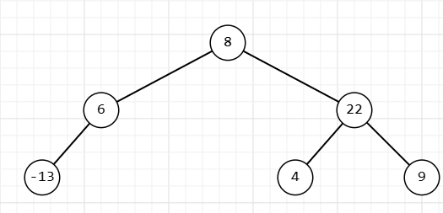
Рисунок 8 – Результат вычитания среднего арифметического из листьев
После этого требуется удалить все элементы дерева, кратные 3, и провести балансировку (см. рис. 9)
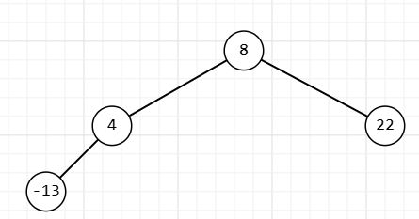
Рисунок 9 – Итоговый вид дерева после всех манипуляций
Выводы по работе:
В ходе выполнения данной лабораторной работы была реализована программа, использующая АВЛ-дерево. Сама программа включает в себя операции по вставке, поимку, удалению, вычислению среднего арифметического всех листьев, вычитанию среднего из всех листьев и удаление элементов, делящихся на 3 и выводу всех элементов в порядке прямого обхода. Работа позволила ознакомиться с принципами сбалансированных деревьев и улучшить навыки работы с ними.

